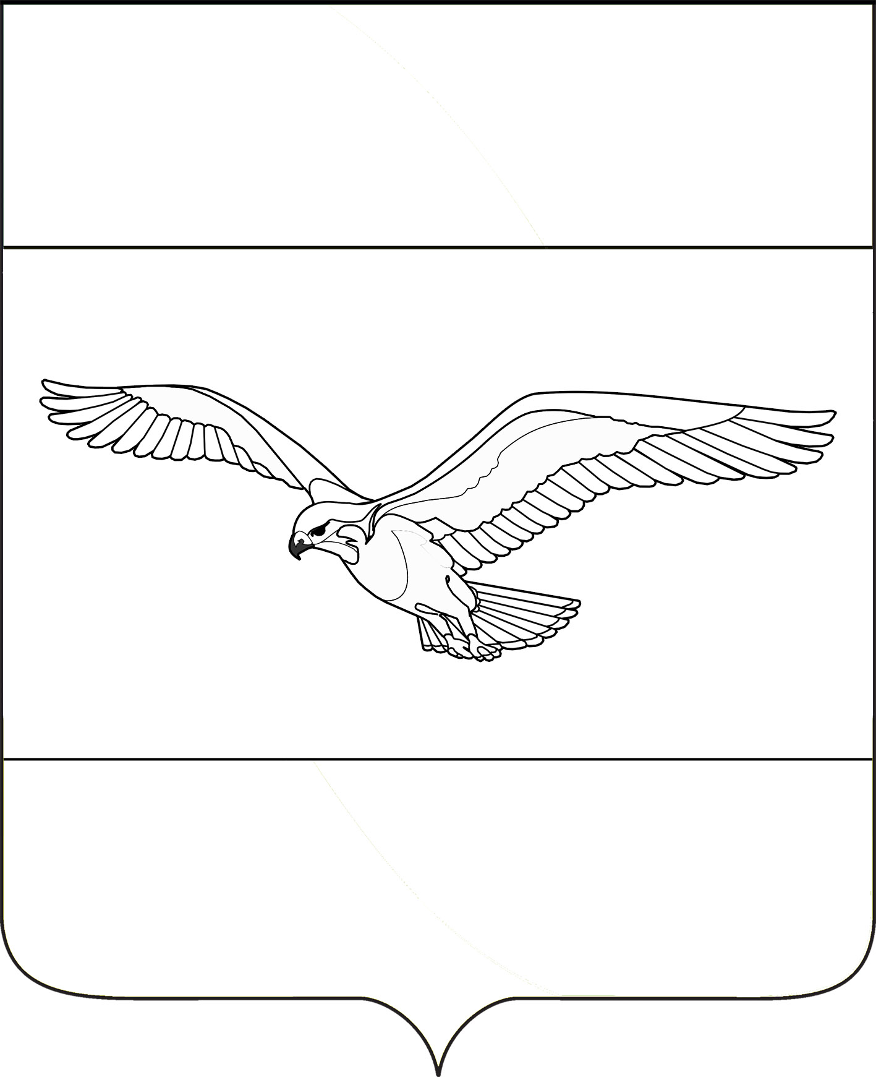
АДМИНИСТРАЦИЯ
КУБАНСКОСТЕПНОГО СЕЛЬСКОГО ПОСЕЛЕНИЯ
КАНЕВСКОГО РАЙОНА

ПОСТАНОВЛЕНИЕ

от 13 марта 2023 года № 34
поселок Кубанская Степь

О внесении изменений в постановление администрации Кубанскостепного сельского поселения Каневского района от 06 декабря 2018 года № 172 «Об утверждении Порядка принятия решений о заключении от имени Кубанскостепного сельского поселения Каневского района соглашений о муниципально-частном партнерстве и концессионных соглашений на срок, превышающий срок действия утвержденных лимитов бюджетных обязательств»

В целях приведения нормативного правового акта в соответствие с действующим законодательством п о с т а н о в л я ю:
1. Внести в постановление администрации Кубанскостепного сельского поселения Каневского района от 06 декабря 2018 года № 172 «Об утверждении Порядка принятия решений о заключении от имени Кубанскостепного сельского поселения Каневского района соглашений о муниципально-частном партнерстве и концессионных соглашений на срок, превышающий срок действия утвержденных лимитов бюджетных обязательств» следующие изменения:
1.1. Пункт 3 Порядка изложить в новой редакции:
«3. Решение о заключении концессионного соглашения принимается с учетом требований, установленных бюджетным законодательством Российской Федерации в отношении объектов концессионного соглашения, права собственности на которые принадлежат муниципальному образованию, - органом местного самоуправления.
Решением о заключении концессионного соглашения устанавливаются:
1) условия концессионного соглашения в соответствии со статьями 10 и 42 Федерального закона от 21 июля 2005 года № 115-ФЗ «О концессионных соглашениях» (далее - условия конкурса);
2) критерии конкурса и параметры критериев конкурса;
3) вид конкурса (открытый конкурс или закрытый конкурс);
4) перечень лиц, которым направляются приглашения принять участие в конкурсе, - в случае проведения закрытого конкурса;
5) срок опубликования в официальном издании, размещения на официальном сайте в информационно-телекоммуникационной сети «Интернет» сообщения о проведении открытого конкурса или в случае проведения закрытого конкурса срок направления сообщения о проведении закрытого конкурса с приглашением принять участие в закрытом конкурсе определенным решением о заключении концессионного соглашения лицам;
6) орган, уполномоченный концедентом на:
а) утверждение конкурсной документации, внесение изменений в конкурсную документацию, за исключением устанавливаемых в соответствии с решением о заключении концессионного соглашения положений конкурсной документации;
б) создание конкурсной комиссии по проведению конкурса (далее - конкурсная комиссия), утверждение персонального состава конкурсной комиссии.».
1.2. Первый абзац пункта 4 Порядка изложить в новой редакции:
«4. Концессионное соглашение может быть заключено в отношении нескольких объектов концессионных соглашений, указанных в части 1 статьи 4 Федерального закона от 27 июля 2005 года № 115-ФЗ «О концессионных соглашениях». Заключение концессионного соглашения в отношении нескольких объектов концессионных соглашений допускается, если указанные действия (бездействие) не приведут к недопущению, ограничению, устранению конкуренции. В отношении каждого из объектов должна быть отражена следующая информация:».
2. Разместить настоящее постановление на официальном сайте администрации Кубанскостепного сельского поселения Каневского района в информационно-коммуникационной сети «Интернет».
3. Контроль за выполнением настоящего постановления оставляю за собой.
4. Настоящее постановление вступает в силу со дня его официального обнародования.

Глава Кубанскостепного
сельского поселения
Каневского района Н.А. Кирсанова

